Hesje 1
Dit hesje heb ik gemaakt in de broden steek.
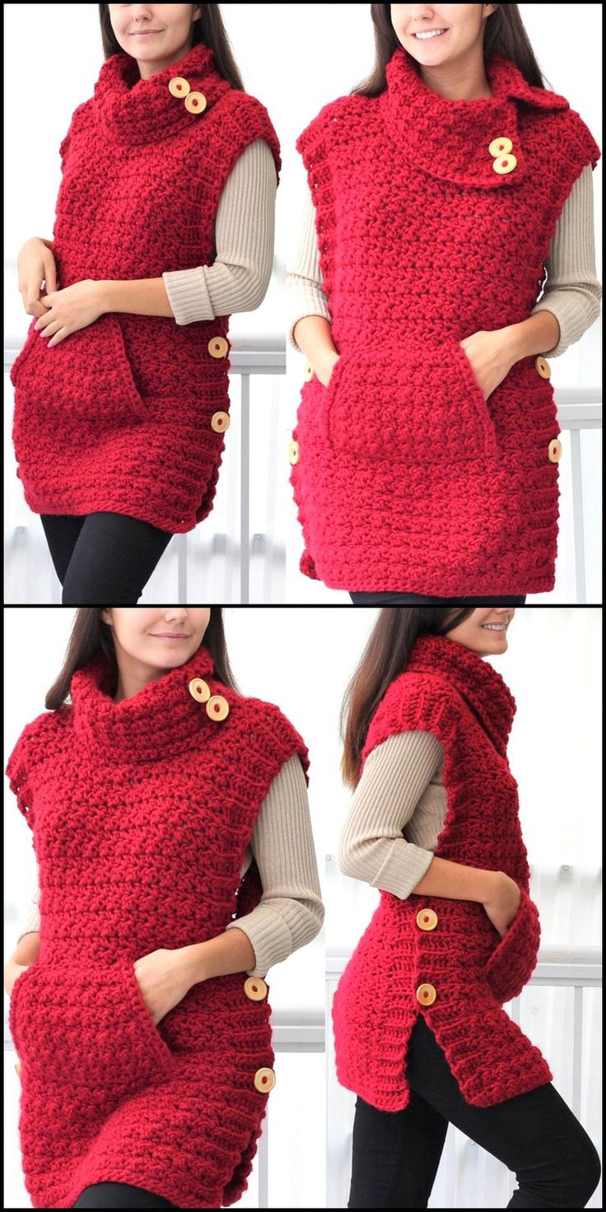
Dit was mijn inspiratie, Ik heb alleen geen knopen aan de zijkant gemaakt, maar aan de zijkant dicht gehouden.
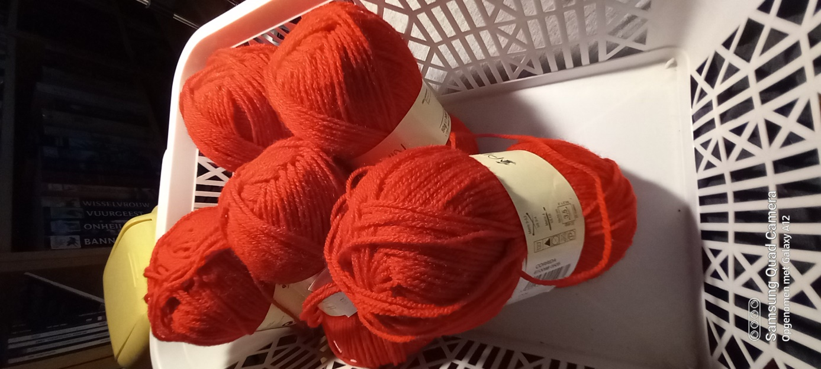
Dit is de kleur die ik gekozen heb voor mijn hesje.
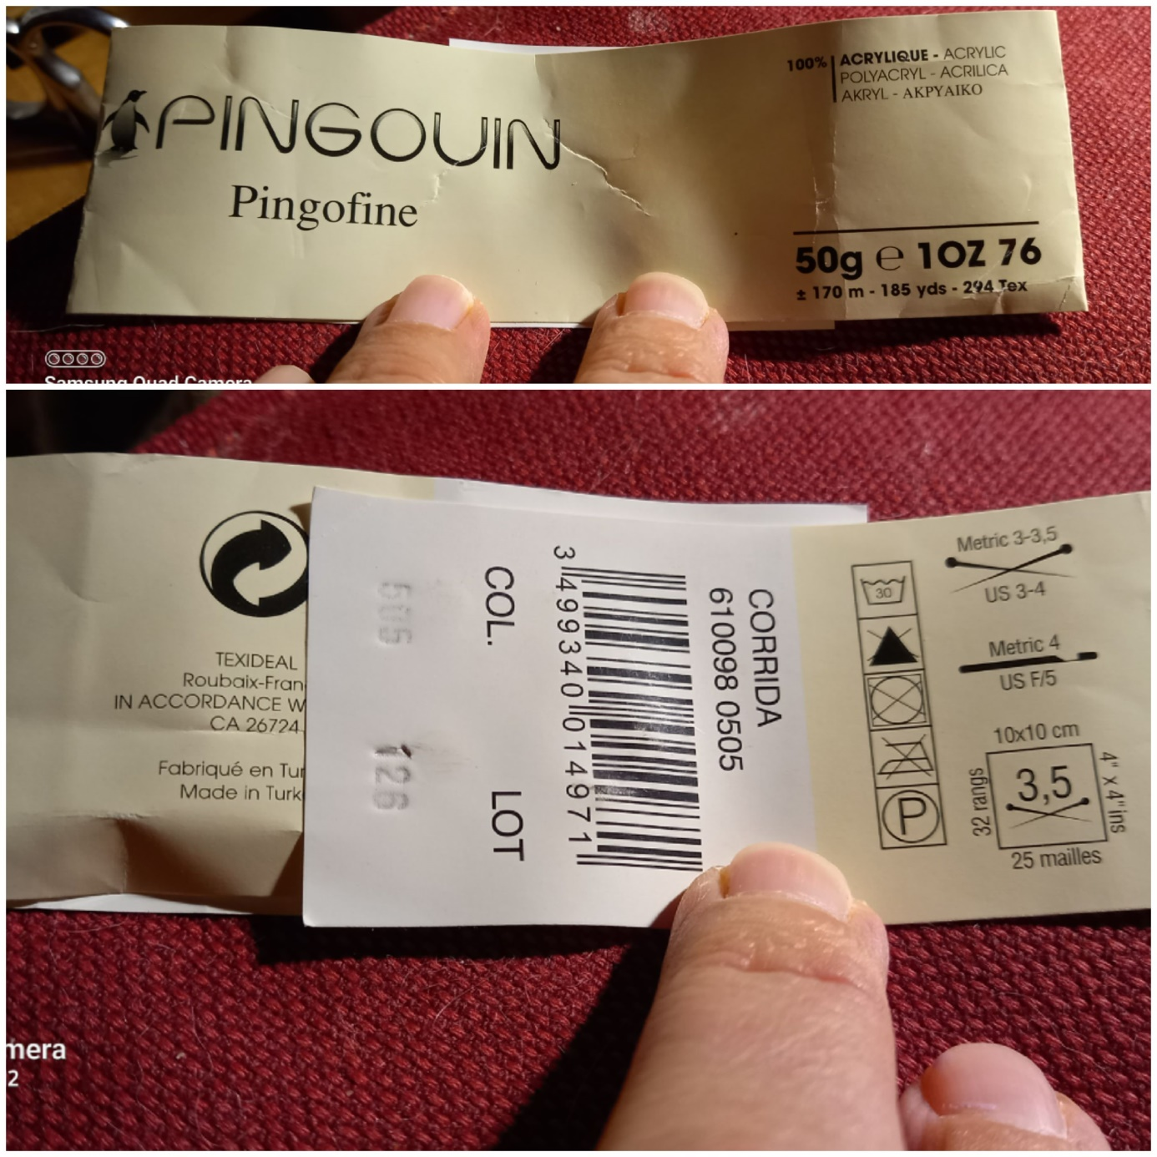
En dit is de wikkel met de naam/merk van de wol met informatie.

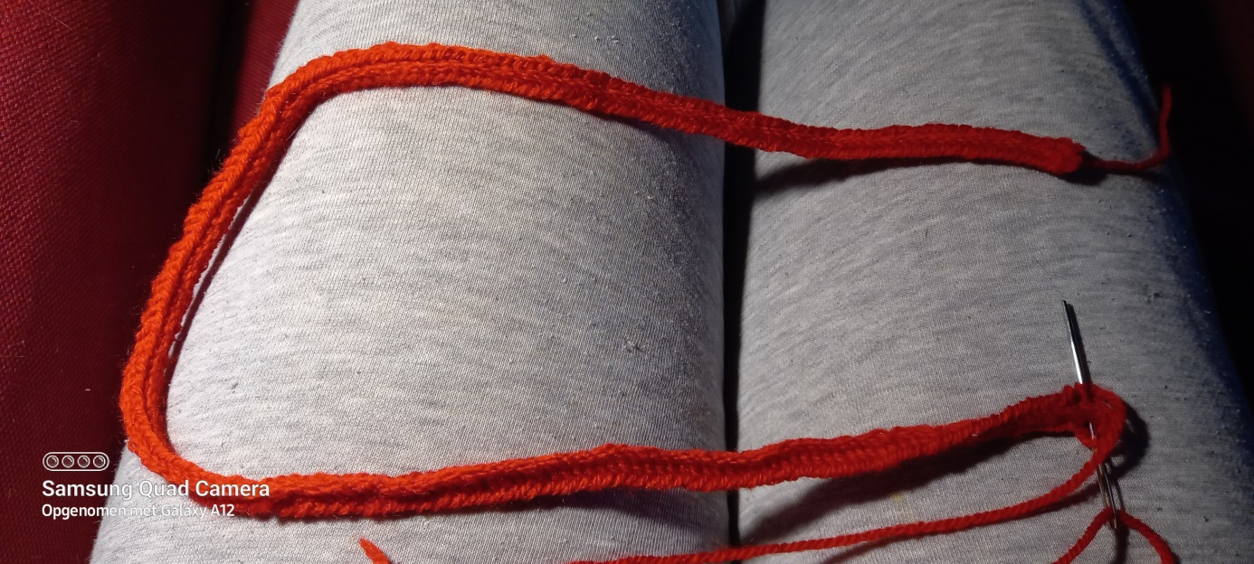
Ik heb eerst de breedte bepaald door tijdens de eerste toer regelmatig voor mijn schouders te houden, tot ik op een breedte was die bij mij paste.
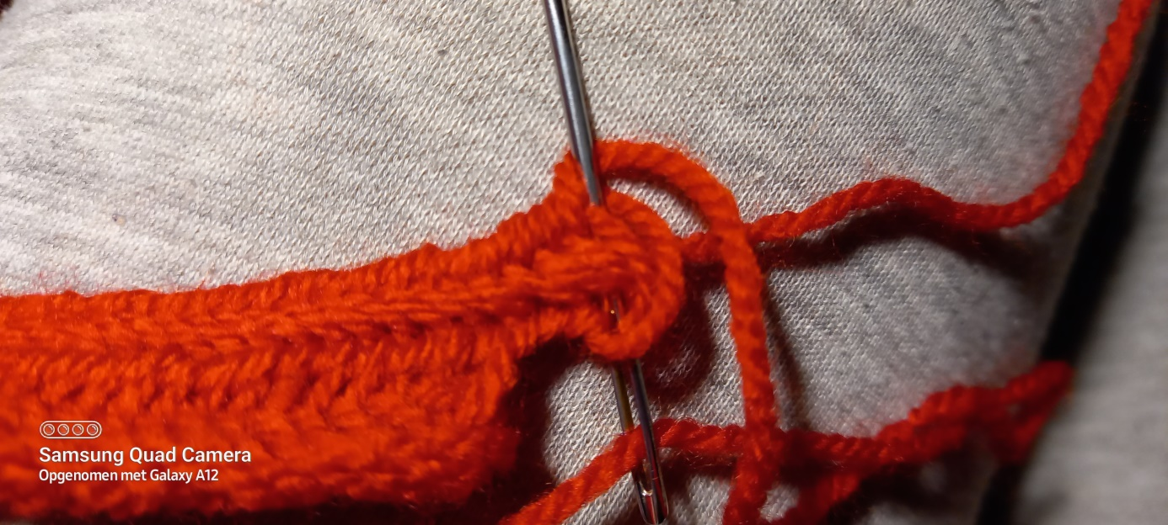
Na die eerste toer ga een een rechte lap maken. Op het einde van iedere toer maak ik eerst vier losse steken.
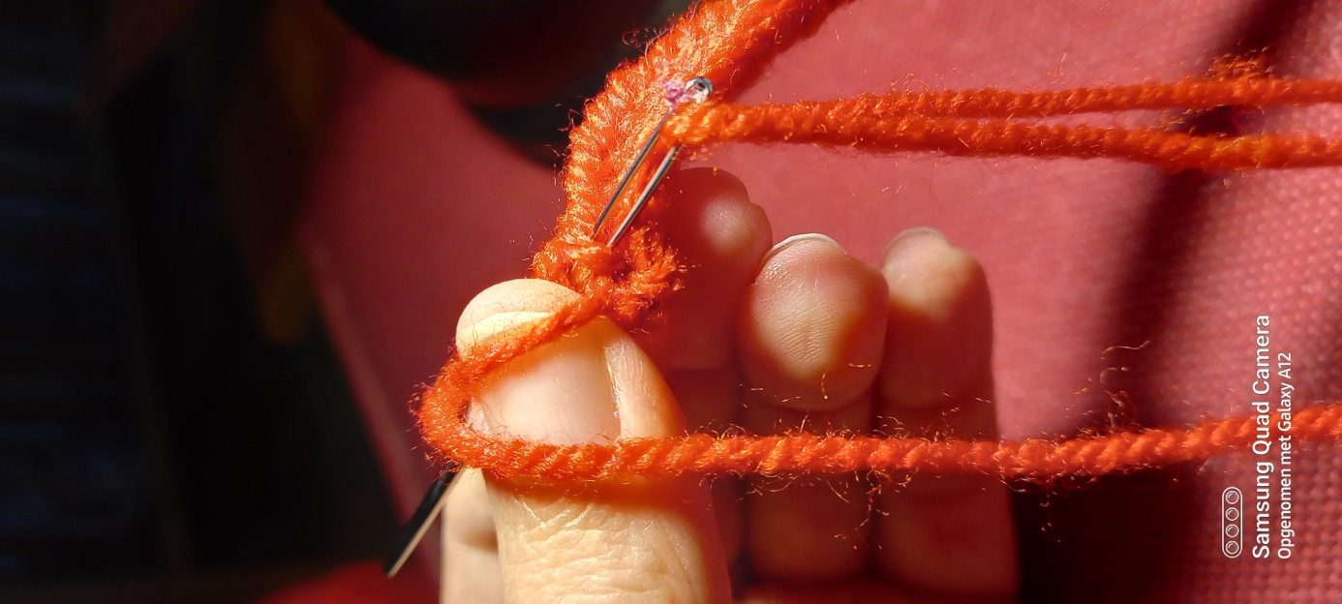
Wanneer ik die vier losse stek heb gemaakt, draai ik het werkje om, steek ik 5 steken terug en werk ik weer verder aan de volgende toer.
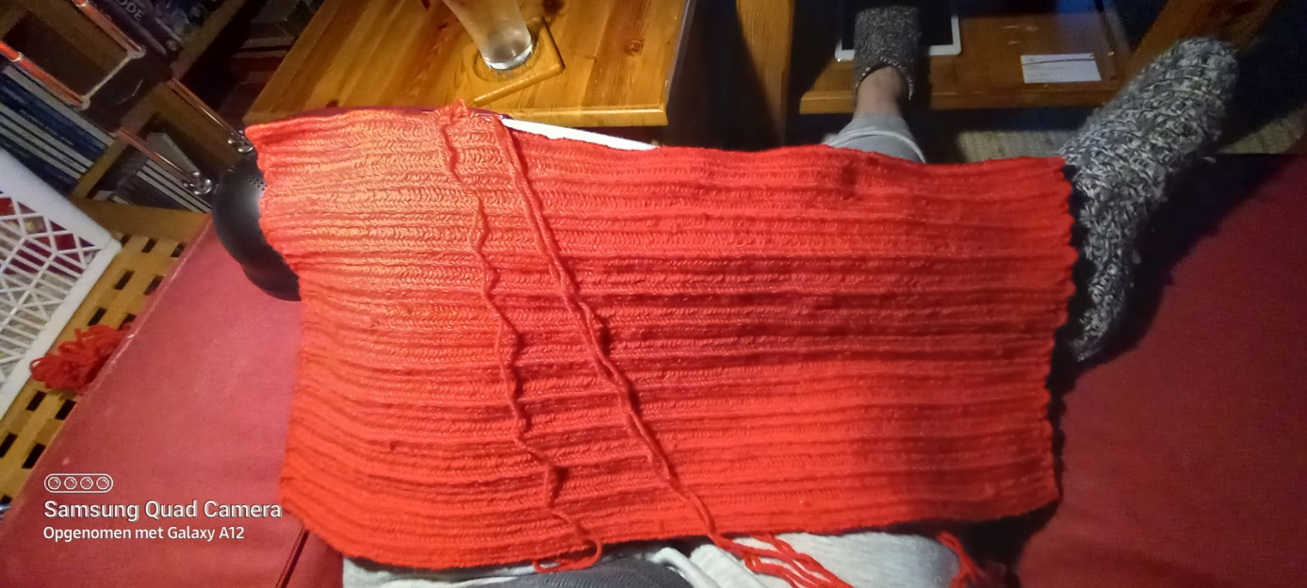
Hier heb ik het eerste bolletje er bijna in zitten voor de voorzijde rond de schouders. Het laatste beetje wol van het eerste bolletje gebruik ik om de halsopening te maken (zie voor halsopening volgende foto).
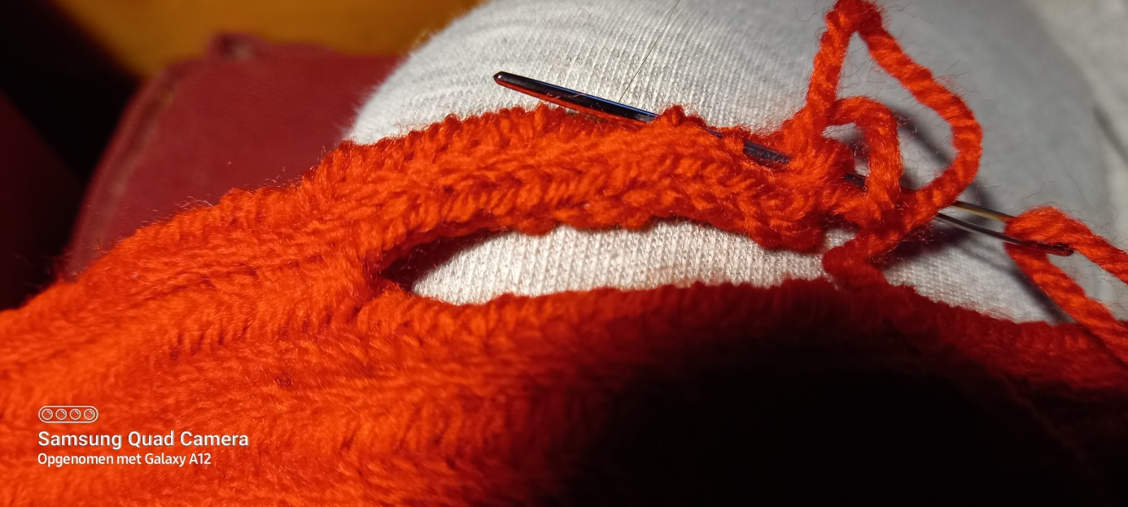
Voor de halsopening maak ik eerst de schouderbreedte aan de ene helft, dan een aantal losse steken, met tussenpozen passen en meten zodat ik weet dat mijn hoofd er door past, en dan aan de andere kant maak ik weer vast (zie volgende foto) om verder de schouders weer af te maken.
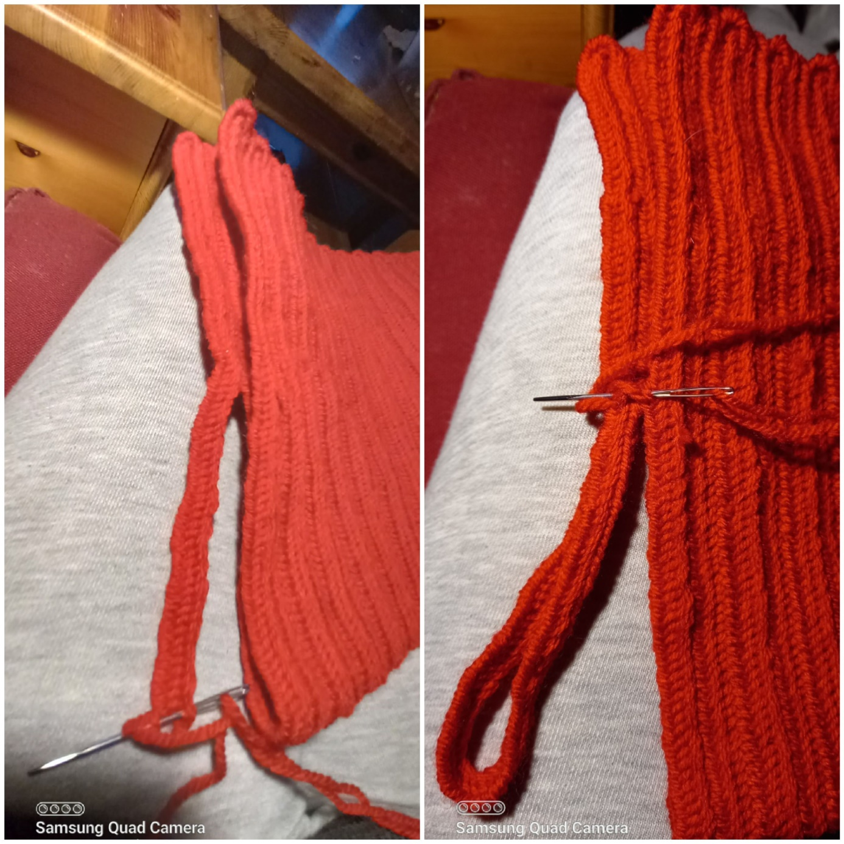
Op deze afbeelding heb ik het werkje verticaal gevouwen, zodat de schouders op elkaar komen te liggen. Op deze manier weet ik ook dat de schouders even breed worden tijdens het naaldbinden.
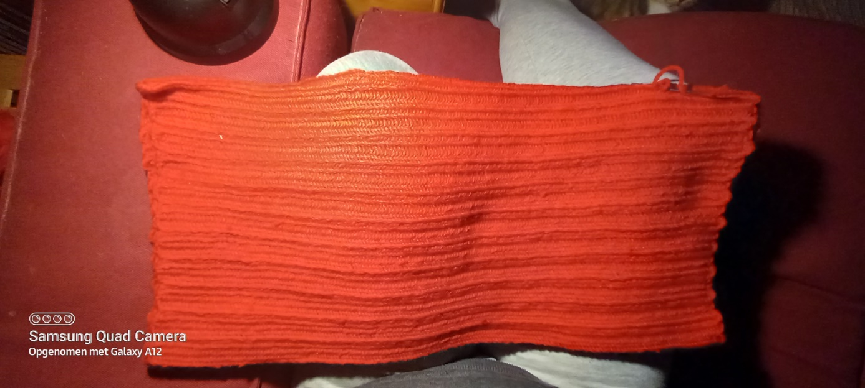
Na de halsopening ben ik aan tweede bolletje begonnen en heb ik de achterzijde gemaakt rond de schouders gemaakt.
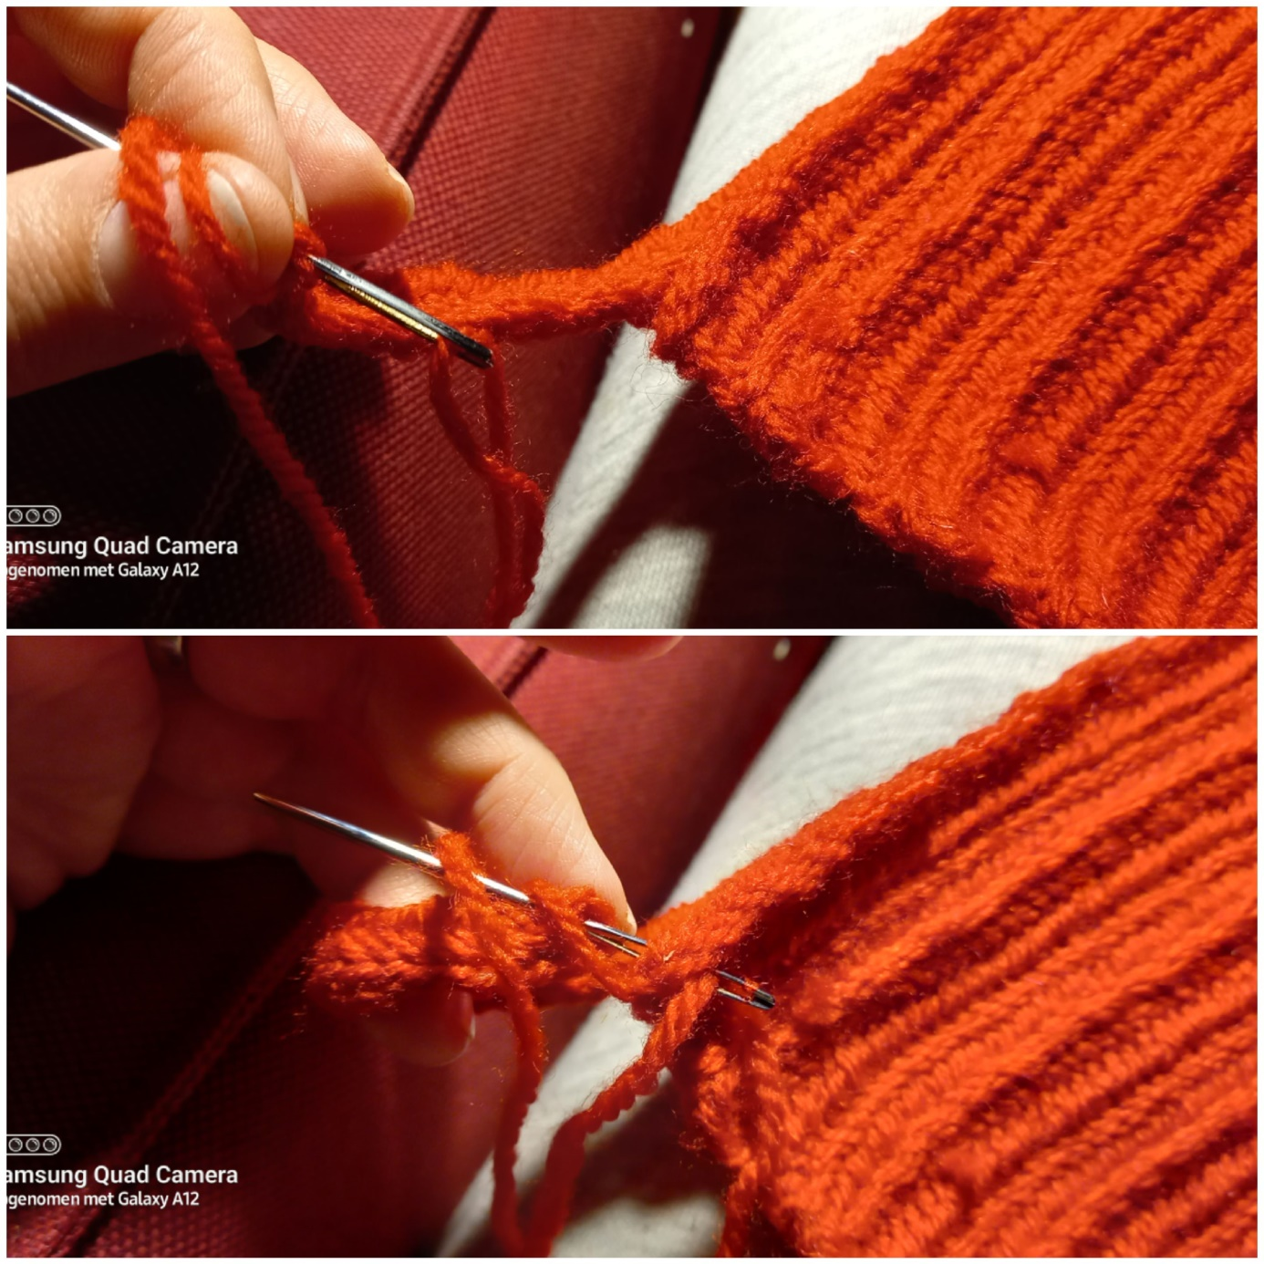
Ik heb tijdens het naaldbinden de voor - en achterzijde dat rond de schouders komt te zitten goed op elkaar gehouden zodat ik weet wanneer ze even groot zijn. Wanneer ze even groot zijn, maak ik veertig losse steken. Deze veertig losse steken komen rond de romp te zitten en gaan het voor- en achterpand met elkaar verbinden. Op de onderste van deze twee foto's hecht ik de losse steken, die ik aan het achterpand had gemaakt, weer aan de het voorpand vast. Dit doe ik aan weerszijden van het werkje.Toen ik voor- en achterpand op deze manier aan elkaar bevestigd had, ben ik weer gewoon gaan rond naaldbinden.
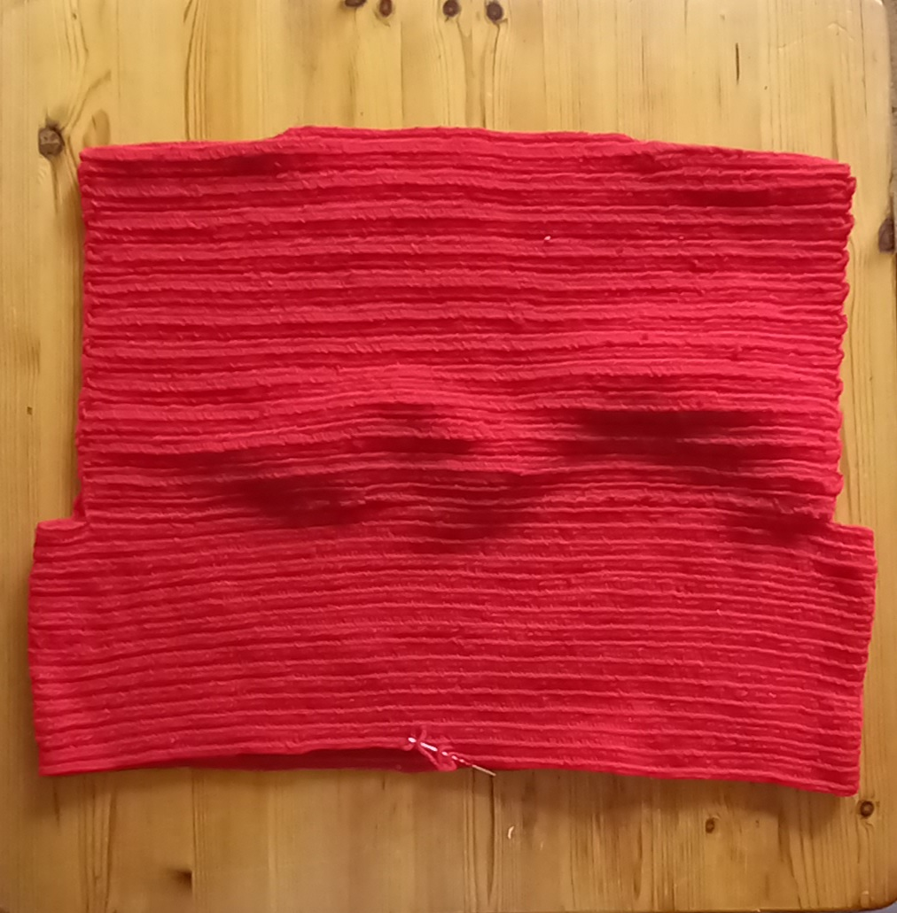
Hier heb ik een bolletje met rond naaldbinden er in zitten.
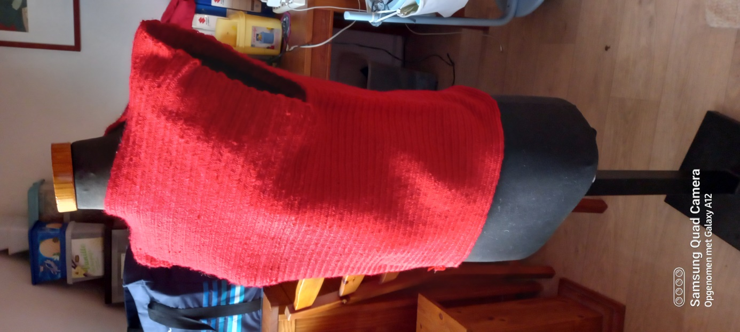
Hier heb ik vier bolletjes in de romp zitten.

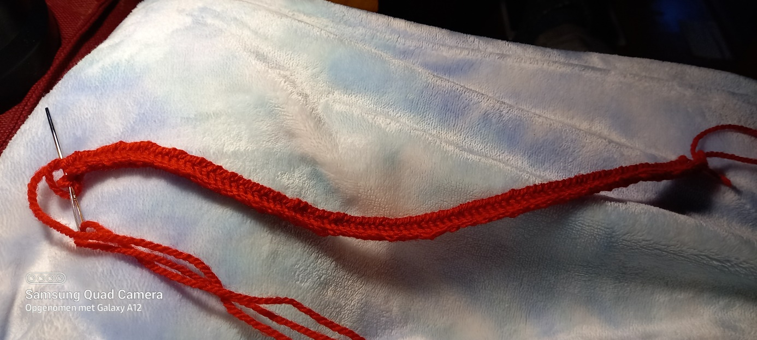
Met het vijfde bolletje ben ik aan een nieuwe losse toer begonnen om een "kangaroezak" te maken voor op de buik van het hesje. Dit gaat hetzelfde als de eerste toer van de romp, alleen heb ik de eerste toer van de "kangaroezak" minder breed gemaakt.
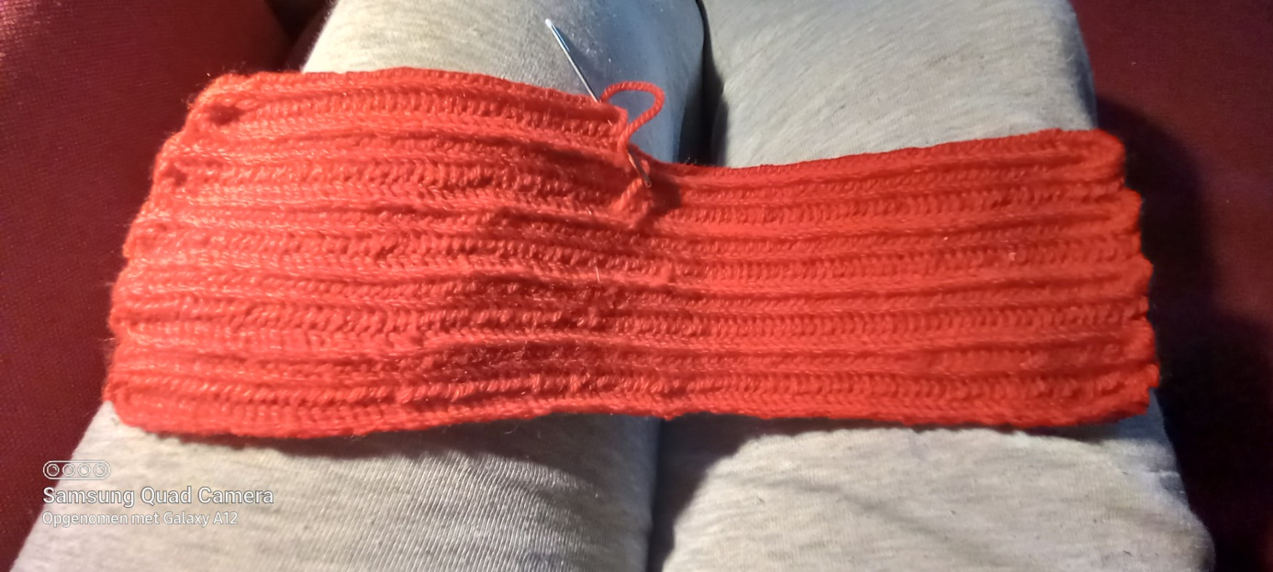
Na een paar toeren ziet de basis er zo uit.
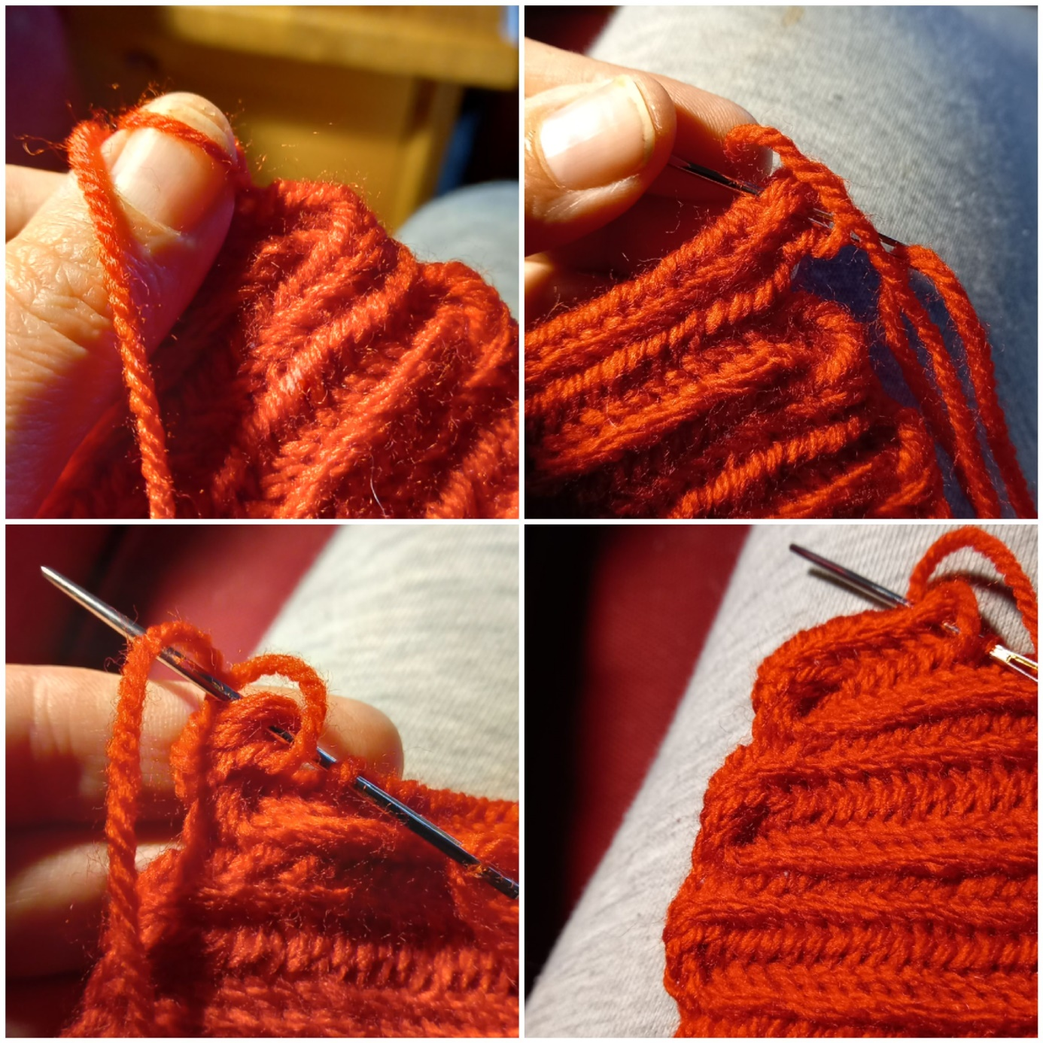
Om de bovenzijde van de "kangaroozak" iets smaller te maken, laat ik op deze vier foto's zien hoe ik dat gedaan heb: op de foto links boven, ik de laatste 2 steken van de toer niet gedaan. Op de foto rechts boven, ik heb 4 losse steken gemaakt. Op de foto links onder, ik heb het lapje omgedraaid en 10 steken terug gestoken. Op de foto rechts onder ziet men het verschil.
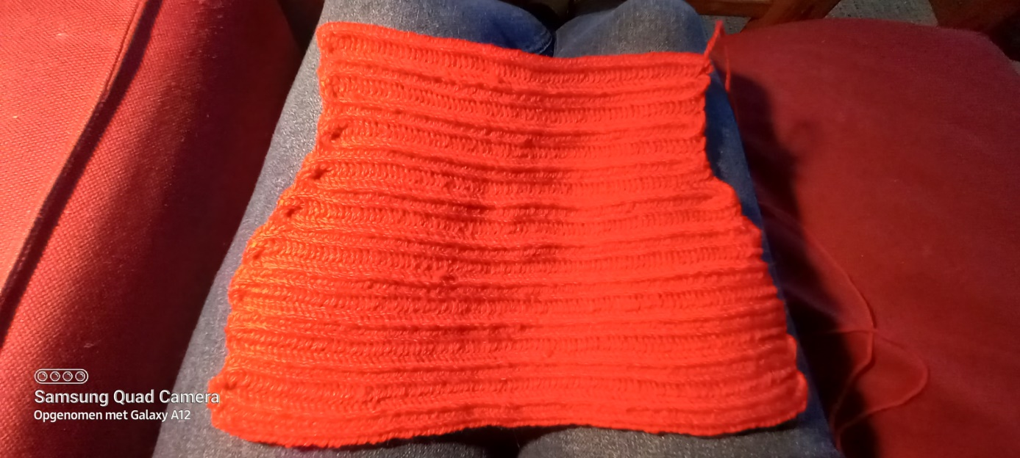
Hier ziet men dat het lapje in het midden wat smaller is. Ik heb over vier toeren verspreid het lapje wat smaller gemaakt, en aansluitend weer vier rechte toeren gemaakt zonder te minderen.
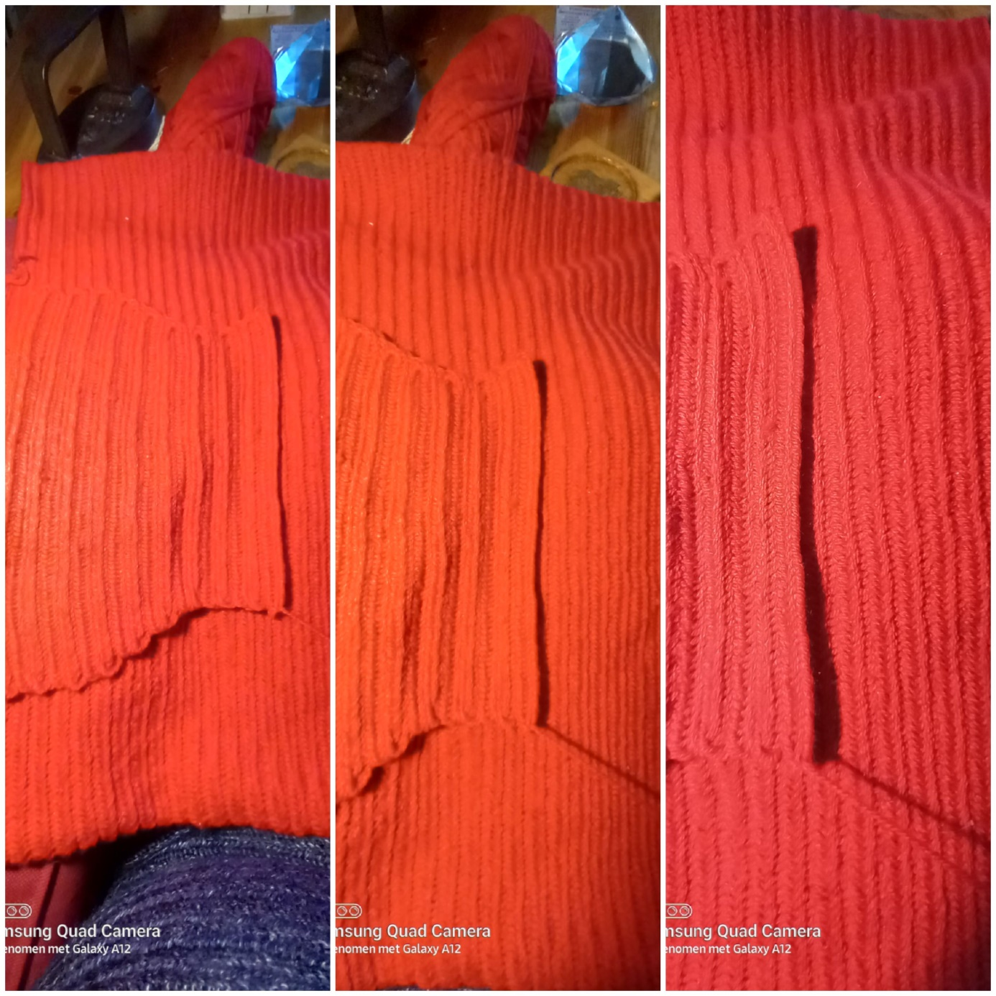
Als het lapje klaar is, leg ik dit op de romp, zo goed mogelijk in het midden leggen, en stik het met een stiksteek erop.
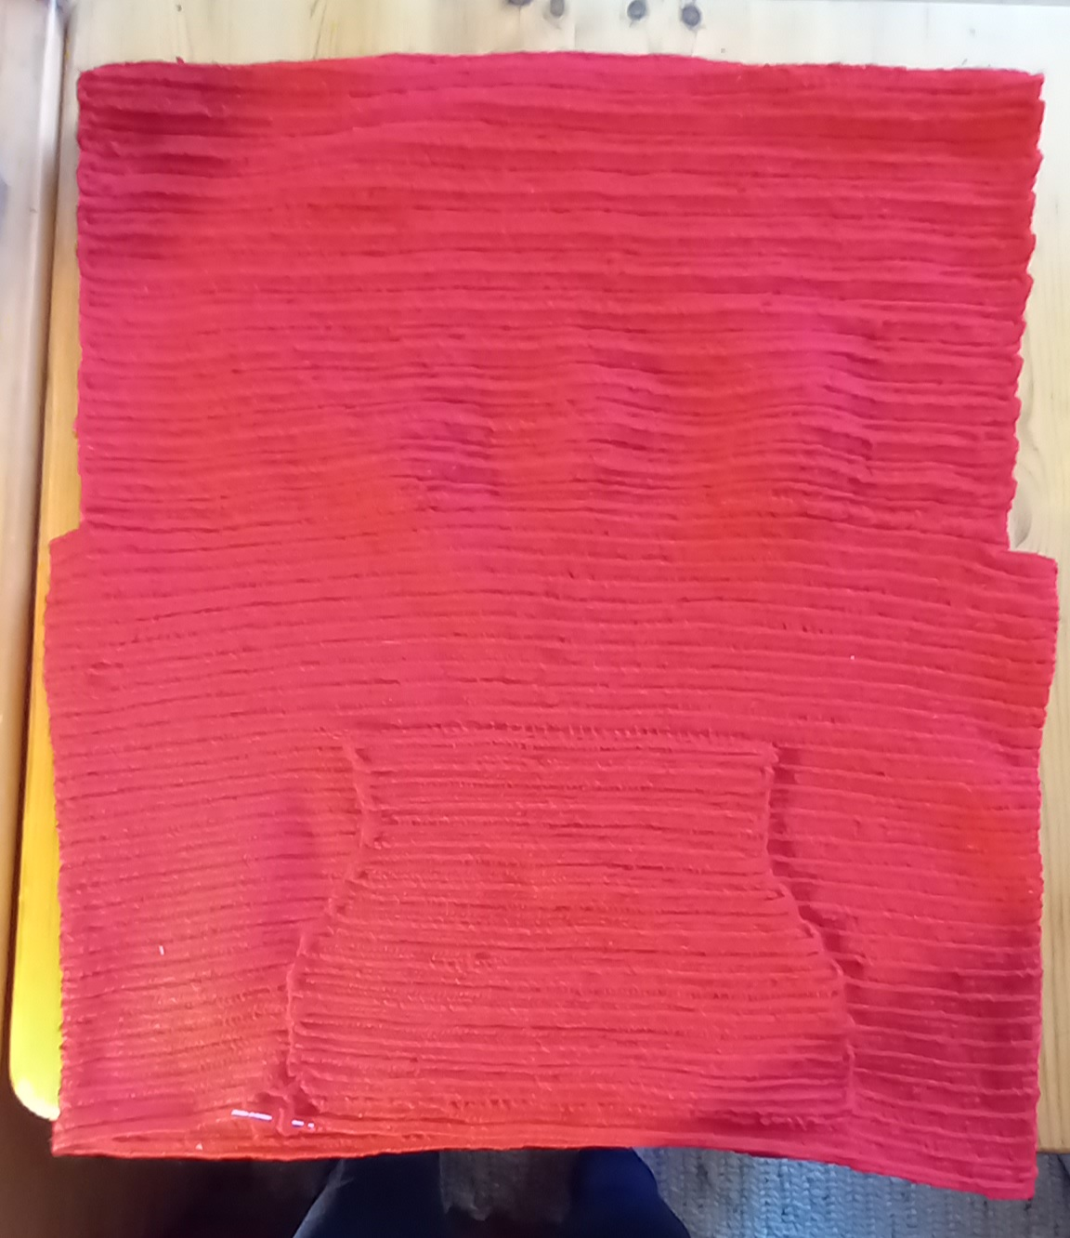
Hier zit de "kangaroezak" erop.
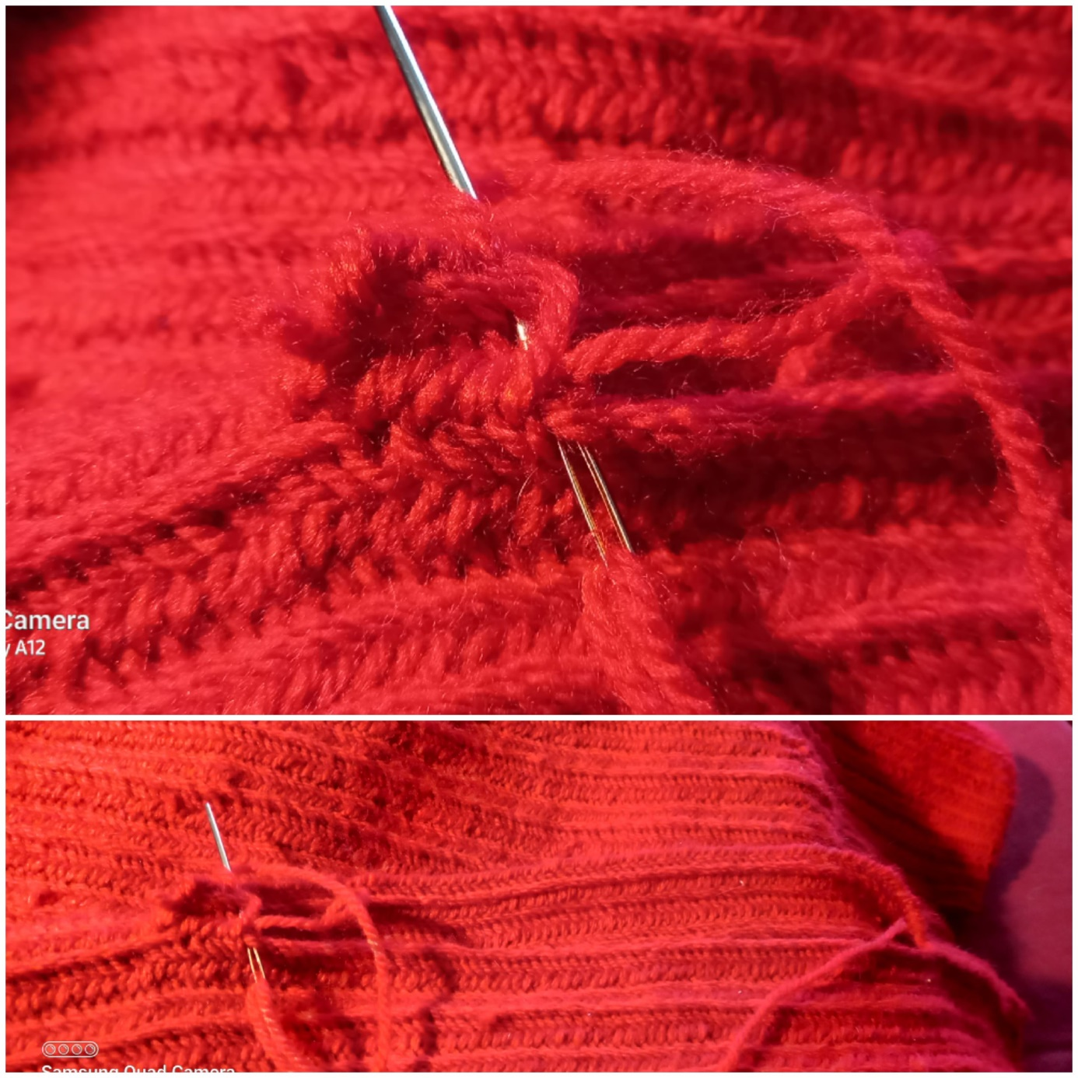
Als de "kangaroezak" er op is gestikt, ga ik verder aan de hals. Ik heb eerst de draad door de eerste lus in de hoek van halsopening gehaald, en vandaaruit op de romp van het hesje, ben ik een colletje in gaan naaldbinden. Het losse eindje van de draad probeer ik met naaldbinden mee op te pakken zodat het eindje mooi in het werkje wordt weggewerkt en niet meer los kan laten.
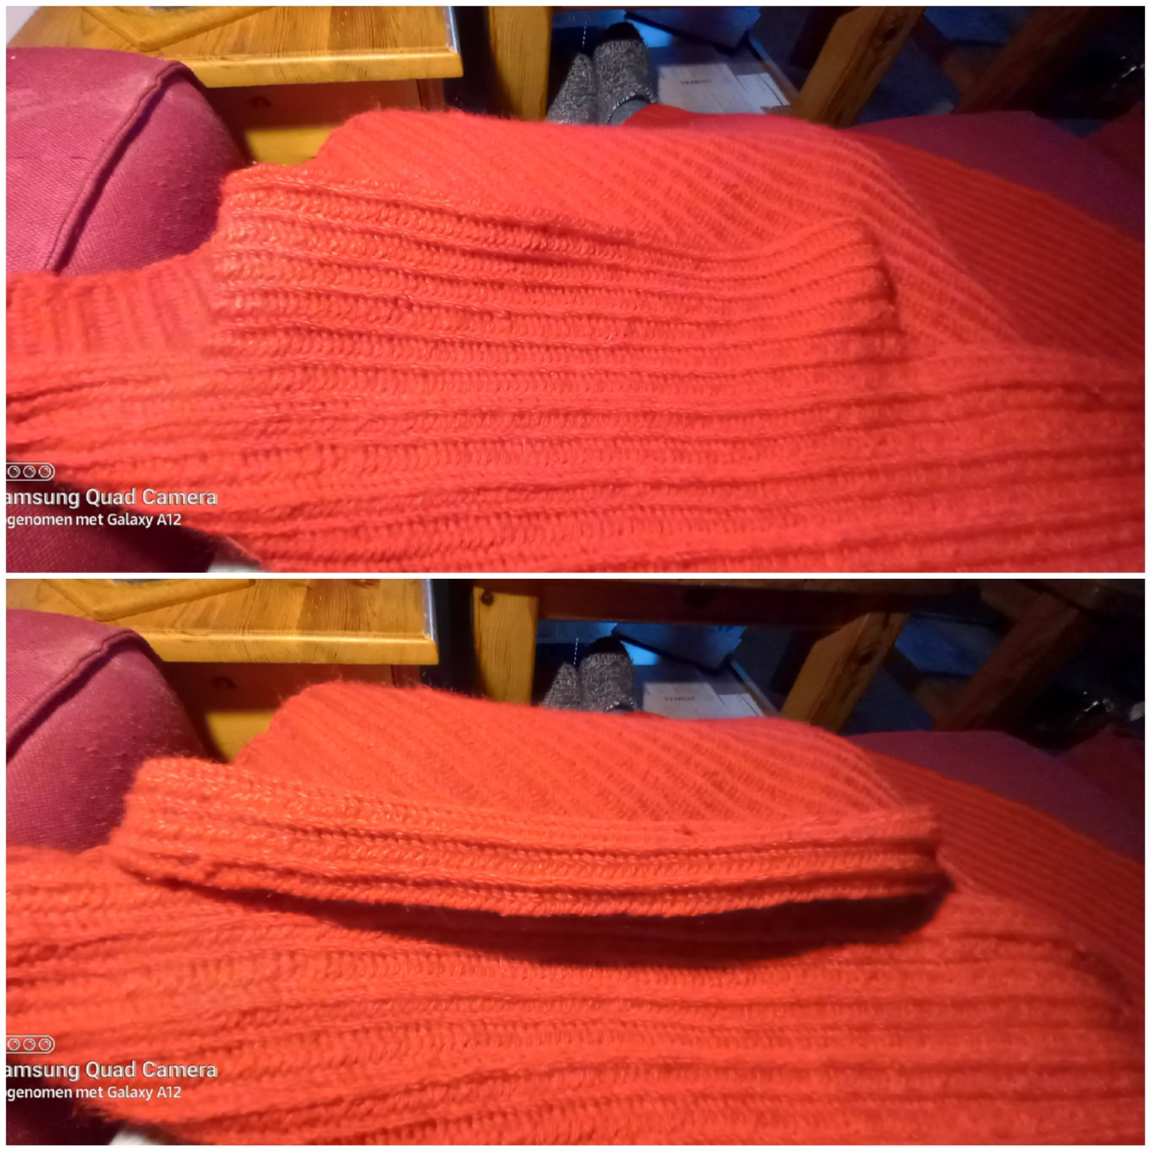
Hier op deze twee foto's is het colletje af. Op de bovenste is die opstaand, op de onderste omgeslagen. Het colletje kan naar gewenst hoger gemaakt worden, maar ik heb er voor gekozen de wol die ik nog had, in de romp verder te verwerken, omdat ik die persoonlijk nog wat langer wilde hebben.
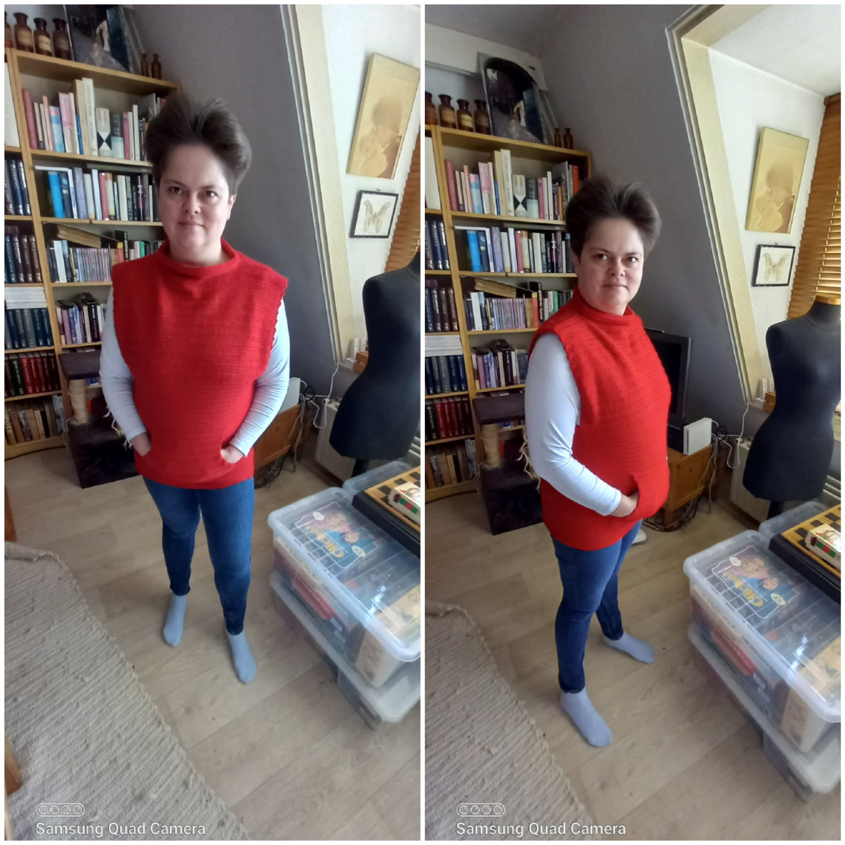
Hier is het hesje helemaal af.

